安装插件后后台开启插件及设置插件密码
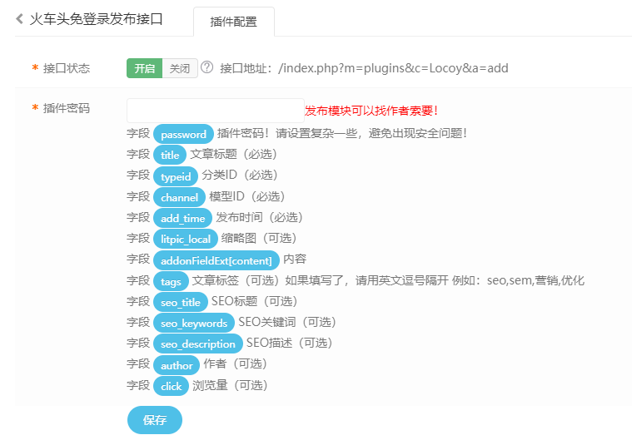

配置火车头发布模块
以火车头采集器7.6版本为例。
- 运行主程序
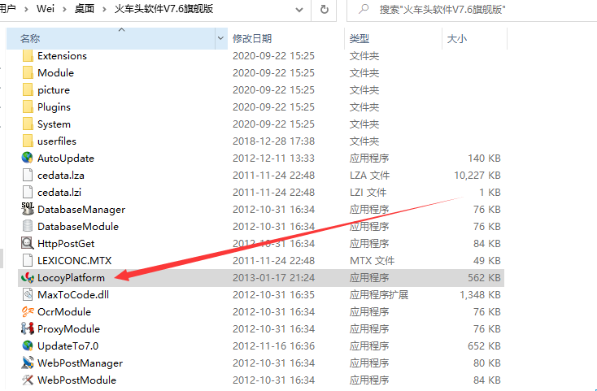
- 会用火车头的请跳过这一步直接按照插件后台字段写规则即可！也可以直接找客服索要发布模块按下面图片操作配置发布模块
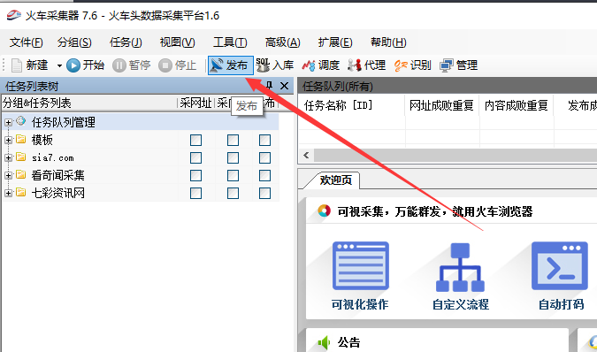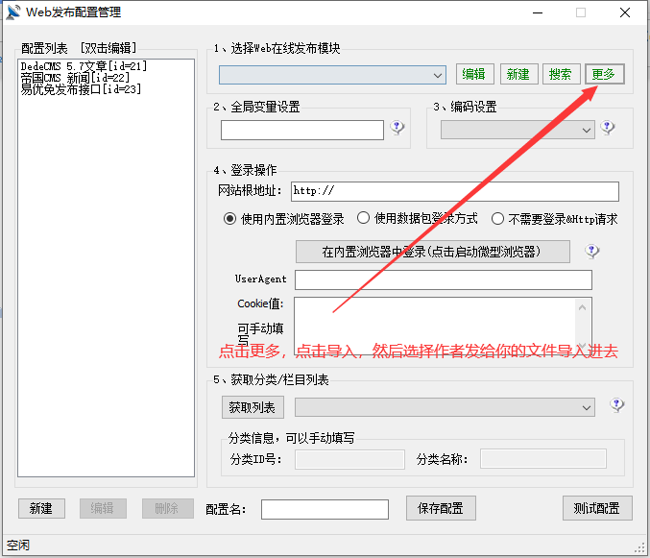
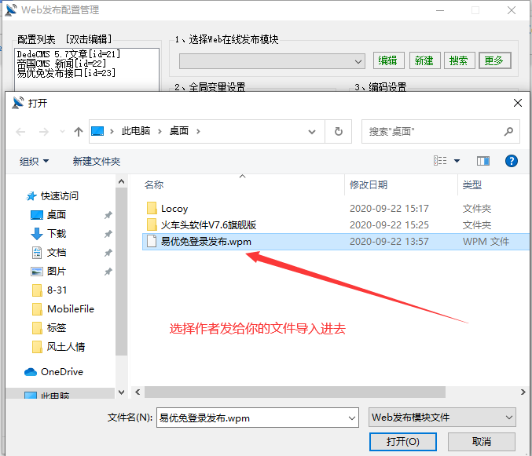

- 导入后选择易优免登录发布模块点编辑
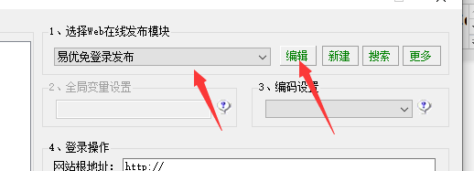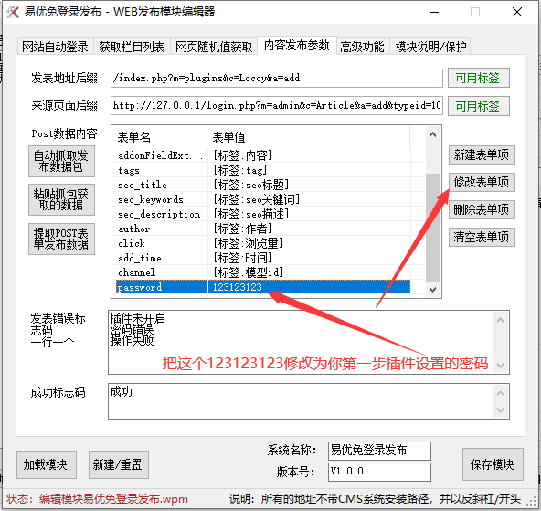
修改后保存模块覆盖同名模块
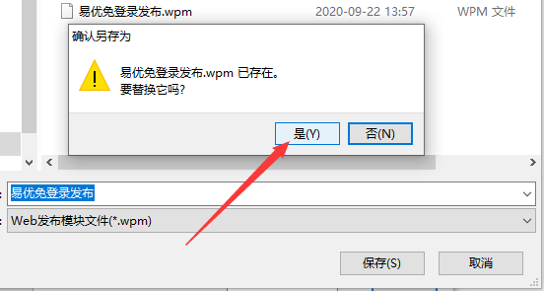
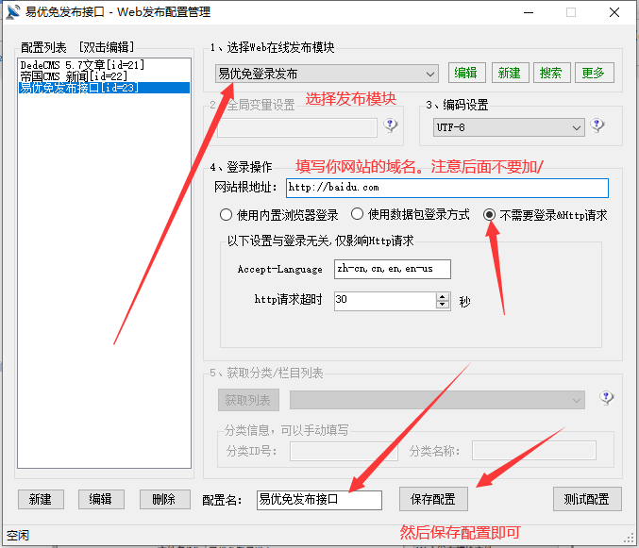
- 点击测试配置，测试模块是否正常使用
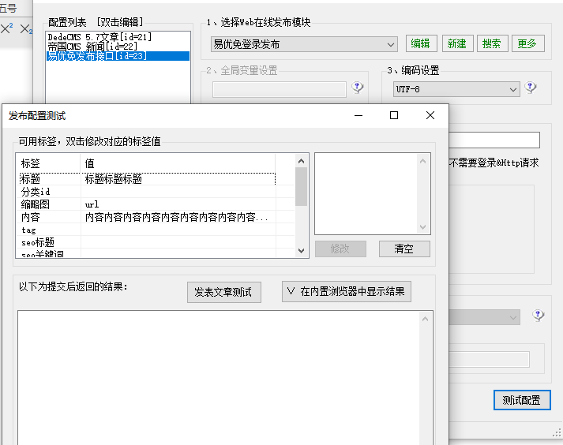
点发表文章测试，如提示发布成功即为配置成功，你可以去写采集规则发布了
如果发布失败，请根据提示修改相应问题。
PS:如易优CMS二开过，或者增加了自定义字段，请编辑模块把字段也添加上去。

